淡江時報 第 1125 期
諮輔中心推行心理健康操 防疫也要顧好情緒
學生大代誌
【記者姚順富淡水校園報導】因嚴重特殊傳染性肺炎疫情影響，學校全面實施遠端學習至學期末，學生難以到校進行諮商輔導。為能繼續照顧學生的心理狀況，學生事務處諮商職涯暨學習發展輔導中心建議防疫期間可使用「心理健康操」心理諮詢信箱，以信件取代面對面的方式來進行諮商輔導，愛護身體之餘也要照顧好心理健康。

學生可於信件裡談談心事、困擾或疑惑。無論是自我瞭解、學習適應、生涯探索、情感困擾、家庭困擾、一般人際關係、情緒管理與壓力調適、心理疾病諮詢等問題，都會由專業的心理輔導老師回信。每封信都會受到重視，信件全程皆以密件謹慎處理，學生可以安心使用。若為急迫性的狀況，仍可申請至諮輔中心直接諮詢。

諮輔中心輔導員李元親表示，部分學生在描述問題時不夠清楚，甚至只用一句話表明目前的身心狀況，對此輔導員難以提供有助於學生的回應。透過文字表達，也可能誤解語意，因此建議學生以信件表述問題時，盡可能將問題說明清楚，讓輔導員能理解學生的狀況，才能及時給予有效的協助。

李元親也說明，若學生以寄信方式達到第四次，為擔心學生有不願意面對面做諮商的狀況，導致長期一直讓問題困擾著自己，輔導員也會根據需求，直接電聯學生進行諮商，盡力協助學生調適壓力，擁有健康的心理。
2021/06/06

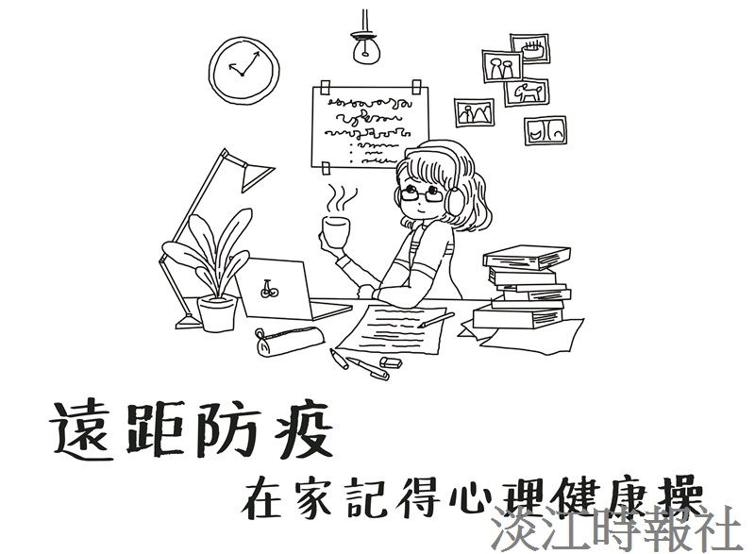
諮輔中心提醒學生，防疫期間也要記得心理健康操。（圖／諮商職涯暨學習發展輔導中心提供）

